**미스터 대박 프로젝트**

분석 산출물

Team : 물리와 컴퓨터

최완재 2023550029

장성우 2020920054

최종 문서 변경일 : 2025.09.20

요약

미스터 대박 프로젝트의 분석 산출물을 기술.

-유즈케이스, 액티비티 다이어그램 작성

|  |  |  |  |
| --- | --- | --- | --- |
| 문서 이름 | 미스터 대박 프로잭트_물리와 컴퓨터_분석 산출물 | | |
| 버전 | | 변경일 | 설명 |
| 1 | 0 | 2025.09.20 | 유즈케이스, 고객 액티비티 다이어그램 작성 |

표 1. 문서 변경 기록

1. 개요

1.1 목적

본 문서는 “미스터 대박 프로젝트”의 분석 산출물을 기록한다.

미스터 대박 프로젝트의 요구 사항에 따라 외부 기능을 기술한다.

1.2 참고문헌

없음

2. USE-CASE DIAGRAM

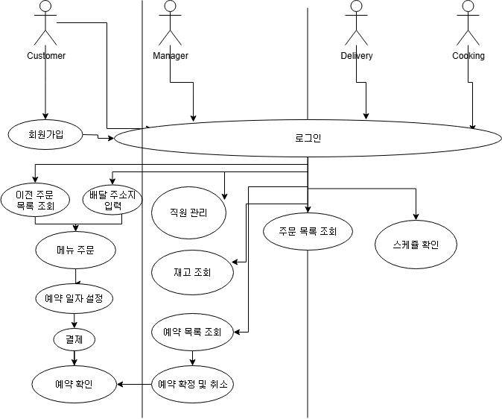

3. ACTIBITY DIAGRAM

3.1 고객

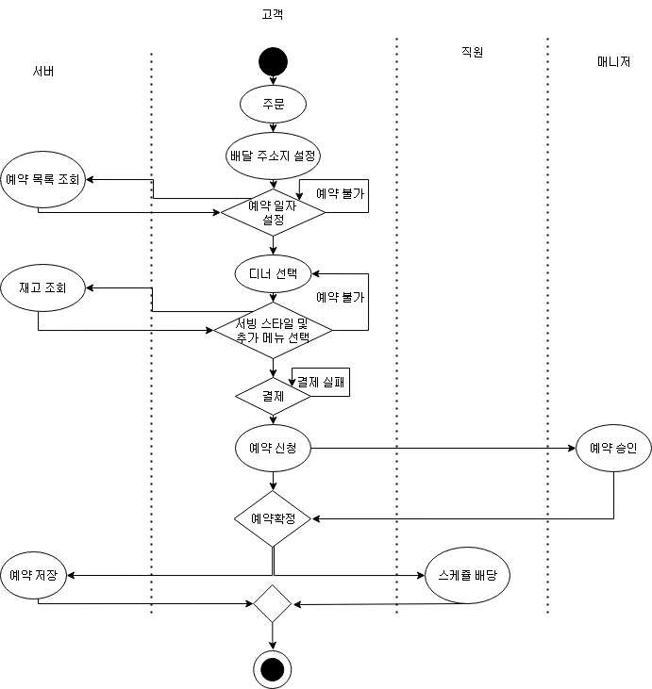

4. 액티비티도 설명

4.1 고객

고객이 주문을 시작할 때부터 예약이 확정되기까지의 액티비티 다이어그램이다. 우선 배달 주소지와 예약 일자를 설정하여 해당 예약 일자에 예약이 모두 차서 예약이 불가능 한지 확인한 후, 배달 소요 시간을 계산하여 근무 시간 내에 배달이 완료될 수 있는지 확인한다. 만일 불가하다면 예약 불가 알람을 띄우고 예약 일자를 다시 설정하도록 한다. 메뉴를 선택한 후 재고를 채울 수 있는 기간이 아닌 경우 남은 재고를 파악한 후 예약 가능 여부를 판단한다. 이때, 남은 재고는 저장된 모든 예약을 수행하고 남을 재고를 뜻한다. 결제 이후 예약 신청을 하고 매니저가 승인할 경우 예약이 확정되며 예약이 저장되고 직원들에게 스케쥴이 배당된다.

-주문

고객이 로그인 이후 이전 주문 목록을 통해 불러오거나 주문 버튼을 눌렀을 경우 띄워질 인터페이스이다.

-배달 주소지 설정

배달이 도착할 배달 도착지를 설정한다

-예약 일자 설정

배달이 도착할 예약일자를 년/월/일/시/분 단위로 입력하며 30분 단위로 예약이 가능하다.

-에약 목록 조회

설정된 예약일자를 확인하고 조리와 배달 스케쥴을 확인한 뒤 예약 가능 여부를 판단한다.

-디너 선택

제시된 4개의 디너 중 원하는 디너를 선택할 수 있는 인터페이스를 제공한다.

-서빙 스타일 및 추가 메뉴 선택

디너를 선택한 후 서빙 스타일과 추가 메뉴 혹은 메뉴 제거를 선택하고 인원 수를 결정한다.

-재고 조회

예약 일자와 선택된 메뉴를 통해 조리 가능 여부를 판단한다.

-결제

계좌이체와 신용카드 결제로 나뉘며 결제가 진행된다.

-예약 신청

선택된 예약 일자와 메뉴로된 예약이 메니저에게 전송된다.

-예약 승인

매니저가 예약 일자, 고객 정보, 메뉴 등을 확인하고 예약을 승인을 결정한다.

-예약 확정

매니저가 예약을 승인하면 예약을 확정한다.

-스케쥴 배당

확정된 예약에 직원들의 스케쥴을 고려한 뒤 스케쥴을 배당한다.

-예약 저장

예약이 확정되면 예약 일자, 고객 정보, 메뉴, 배당된 직원, 결제 수단 등을 저장한다.